Mon carnet de

1ère et 2ème maternelles – N°5





Apprendre en s’amusant

Les histoires de la semaine

Lundi : <https://www.youtube.com/watch?v=KNmNRhOdpfw>

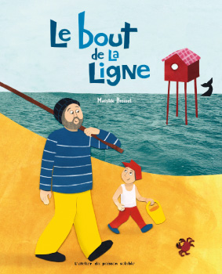 de Mathilde Brosset

Mardi : <https://www.youtube.com/watch?v=vy5hXsMUz-w>

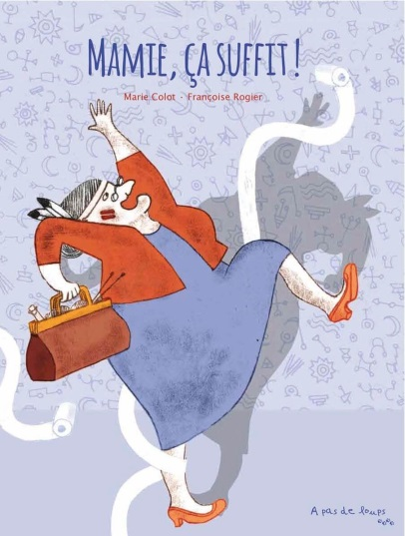 de Marie Colot et Françoise Rogier

Mercredi : <https://www.youtube.com/watch?v=KEbiNZU9RA0>

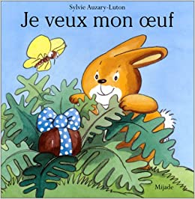 de Sylvie Auzary-luton

Jeudi : <https://www.youtube.com/watch?v=LwCwcjrdLYo>

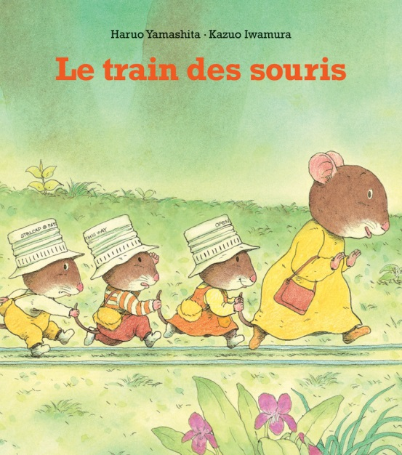 de Haruo Yamashita

Vendredi : <https://www.youtube.com/watch?v=EQOiVUBgKQk>

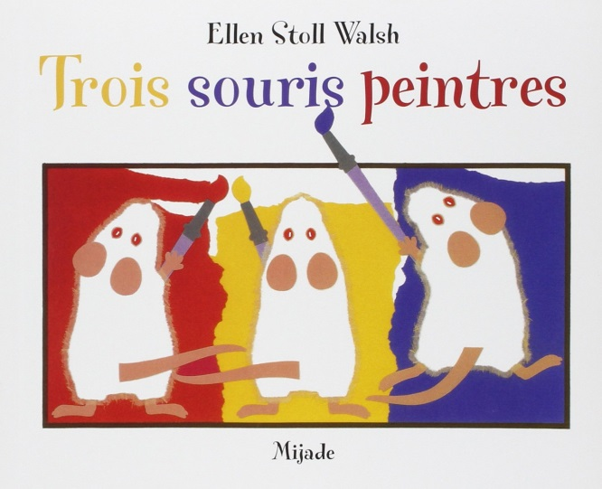 d’Ellen Stoll Walsh

À la semaine prochaine pour encore plus de belles histoires…

Merci à Demi Chezza pour son partage et ses talents de conteuse, retrouvez-la sur Instagram : @laclassedemadamedemi

Je développe mon langage

**Jeu « les robots »**

**But du jeu : retrouver le robot demandé**

1. Je suis en accueil (Imprimer les cartes «  couleurs » et les robots colorés)

Faire une pioche avec les cartes « couleurs » et disposer les cartes « robot » sur la table.

L’enfant pioche une carte « couleur », la nomme et cherche le robot correspondant. Si c’est juste l’enfant gagne la carte.

Faire le jeu avec 4 couleurs, varier ou augmenter le nombre des couleurs en fonction de votre enfant.

1. Je suis en 1ère maternelle (Imprimer toutes les cartes)

**\*1er jeu :** Faire une pioche avec les cartes « couleurs » et disposer les cartes « robot » sur la table.

L’enfant pioche une carte « couleur », la nomme et cherche le robot correspondant. Si c’est juste l’enfant gagne la carte.

Faire le jeu avec 5 couleurs, varier ou augmenter le nombre des couleurs en fonction de votre enfant.

**\*2ème jeu :** Faire une pioche avec les cartes «petit ou grand » et disposer les cartes « robot » sur la table.

L’enfant pioche une carte « petit ou grand», nomme la grandeur demandée (représentée par le robot blanc) et cherche un robot correspondant. Si c’est juste l’enfant gagne la carte.

1. Je suis en 2ème maternelle (Imprimer toutes les cartes)

Faire deux pioches : une avec les cartes « couleurs » et l’autre avec les cartes «petit ou grand », disposer les cartes « robot » sur la table.

L’enfant pioche une carte « couleur » et une carte « petit ou grand », dit ce qu’il doit chercher (ex : je dois chercher le petit robot rouge) et cherche le robot correspondant. Si c’est juste l’enfant gagne la carte.

Faire le jeu avec 5 couleurs, varier ou augmenter le nombre de carte en fonction de votre enfant.

**Matériel à imprimer :**

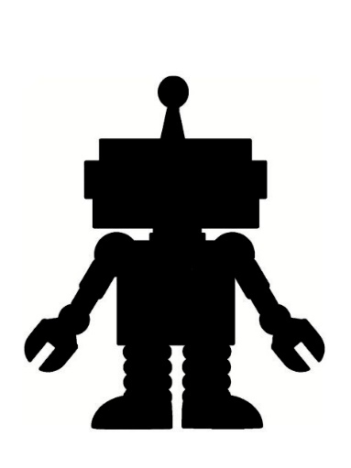  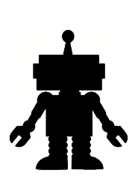

     

  

  

 

 

 

 

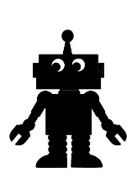 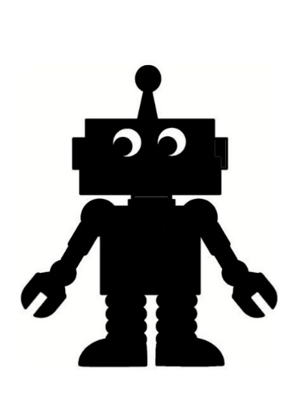  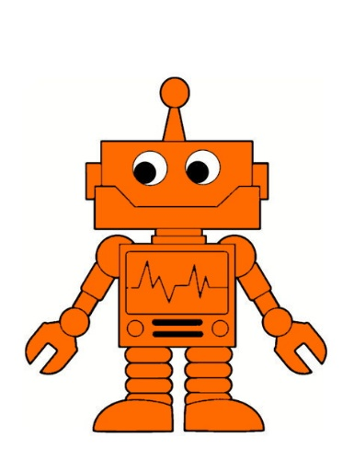

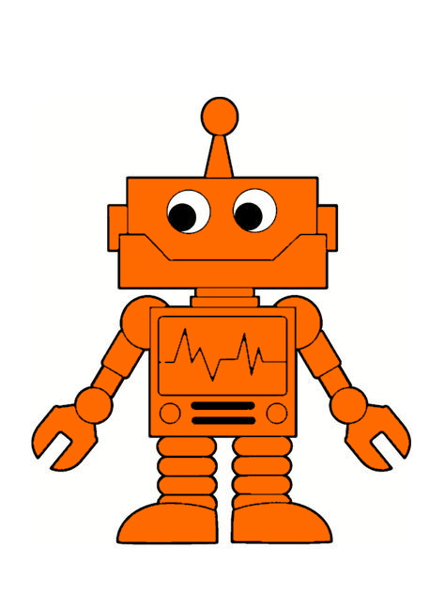

 

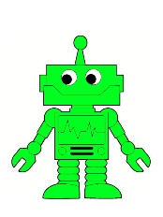 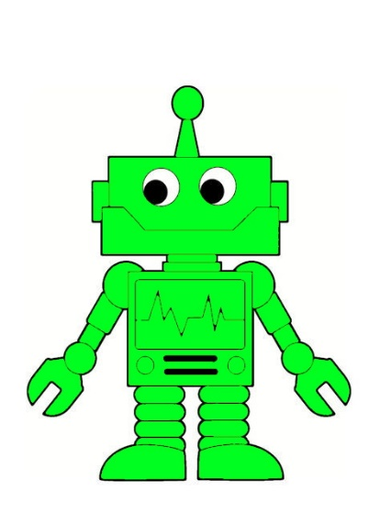   

 

**Je joue avec les nombres**

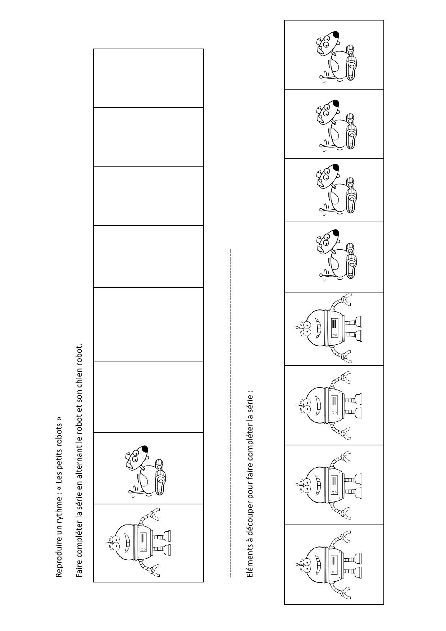

2. Je suis en classe accueil : activité de dénombrement mathématique.

Avec un adulte, découpe les petits robots et colles-en un dans chaque soucoupe.

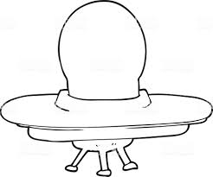

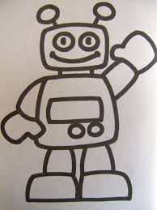

3. Je suis en 1ère et 2ème maternelle : activité de dénombrement mathématique.

Mathématique : Coller le nombre de robots demandé. (Deuxième maternelle)

|  |  |
| --- | --- |
|  | b0f6ec727c19b647889db58573127703.jpg |

   

|  |  |
| --- | --- |
|  | aecc0284fc14e8b51917d841192ff578.jpg |

   

|  |  |
| --- | --- |
|  | 3956ef133bbbbff42671856f59983bb0.jpg |

   

|  |  |
| --- | --- |
|  | 3eff583601eb9c8be75a00458f1e144d.jpg |

   

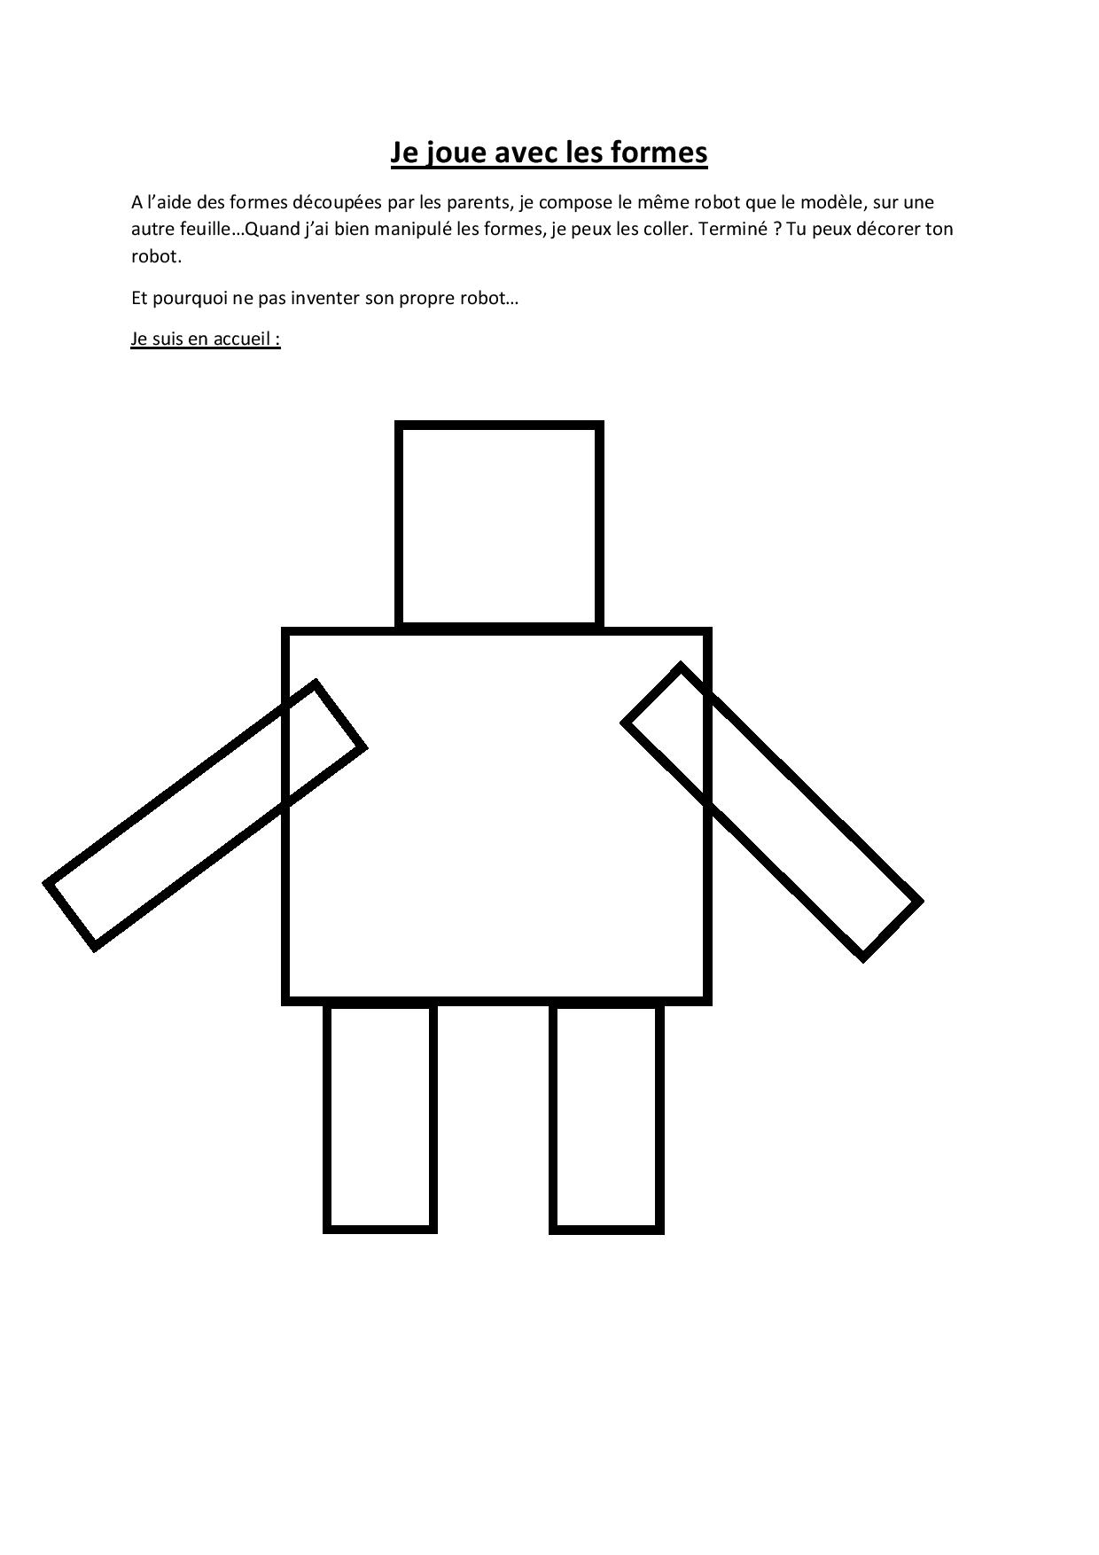

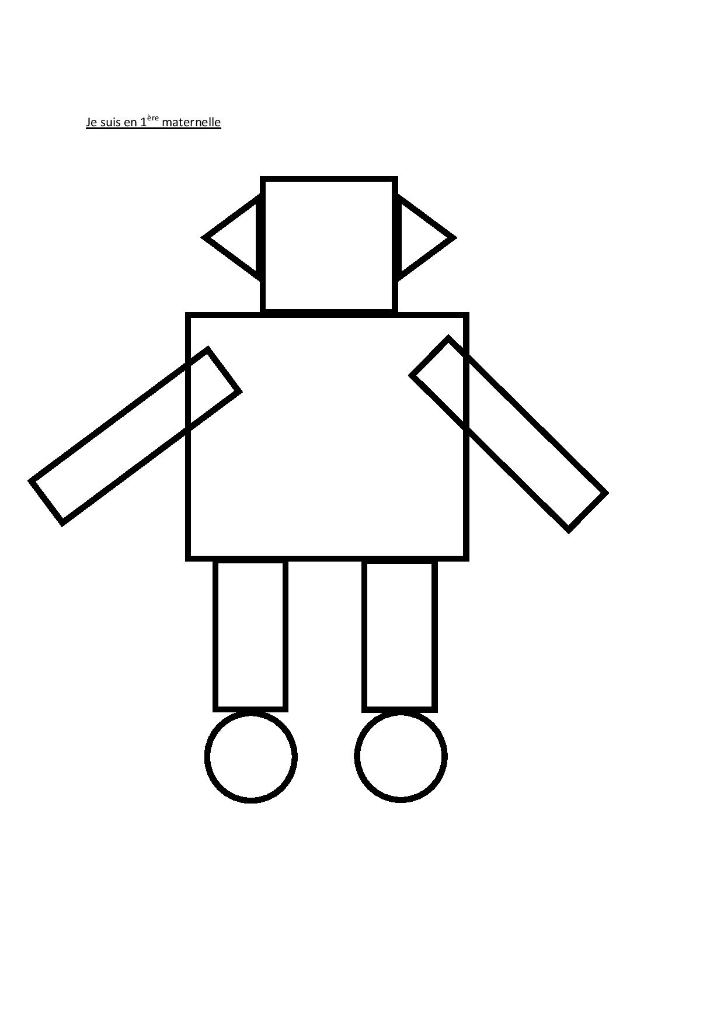

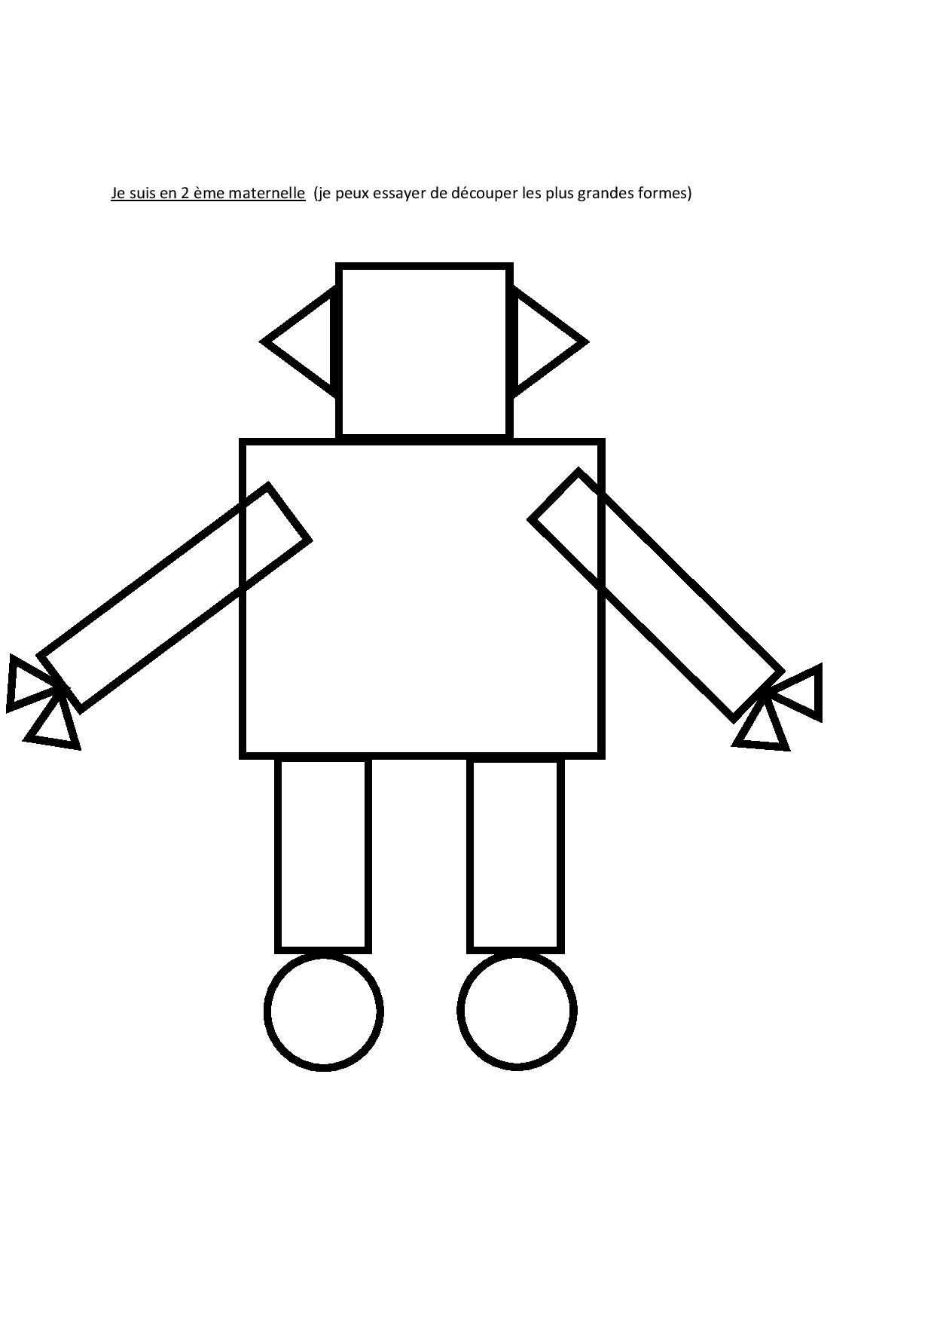

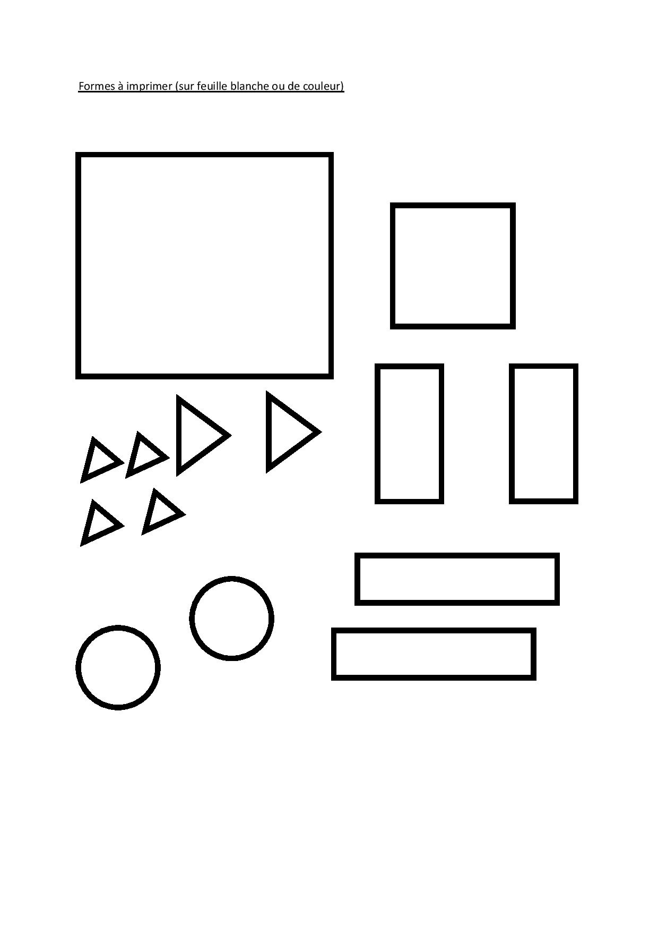

**Je bouge**

Voici un petit jeu pour bouger un peu…

1. Comme les robots :

-Observer les cartes représentant les robots dans différentes positions.

-Mettre de la musique sur laquelle on peut bouger et danser.

-Quand la musique s’arrête, s’arrêter et se positionner comme le robot montré par l’adulte.

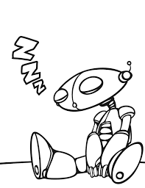 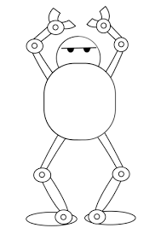 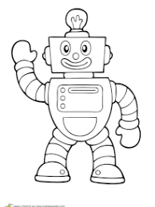 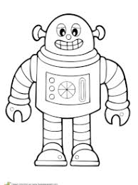

1. Manipulons des objets : Psychomotricité fine

Demande à papa de préparer un récipient ou un bac avec des visses et des écrous trouvés dans ses outils et amuses-toi à visser et dévisser pour t’amuser.

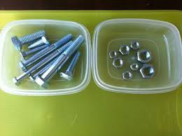 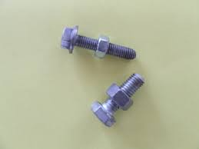

1. Travailler l’imagination, la créativité et manipulation : créer son propre robot

Pourquoi ne pas inventer ton propre robot avec des Duplos, des cubes, des Kaplas ou encore des Legos.

Voici un exemple qui pourrait te donner des idées…

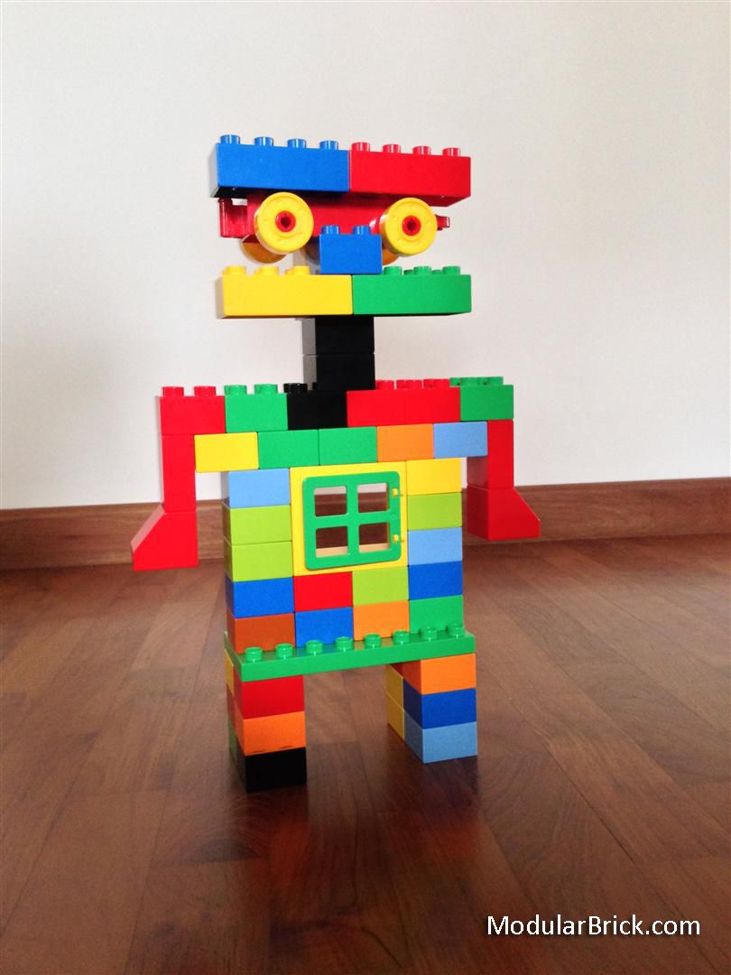

**Je crée**

Créer son robot

Voici un bricolage pour t’amuser ! Suis les étapes afin de le réaliser.

1. Prendre un rouleau de papier wc vide et coller du papier aluminium autour.
2. Découper ( papa et maman peuvent t’aider) les éléments du robot et les coller dessus comme tu as envie pour créer ton propre robot.

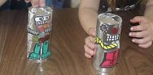

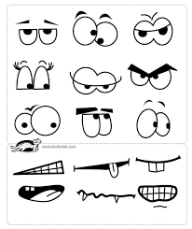

2.  Mon robot de toutes les couleurs et de toutes les formes

Voici les étapes pour réaliser ton robot :

1. Déchirer des petits morceaux d’une page de magazine
2. Prendre la feuille avec le robot.
3. Coller des petits morceaux déchirés partout sur le robot.
4. Laisser sécher

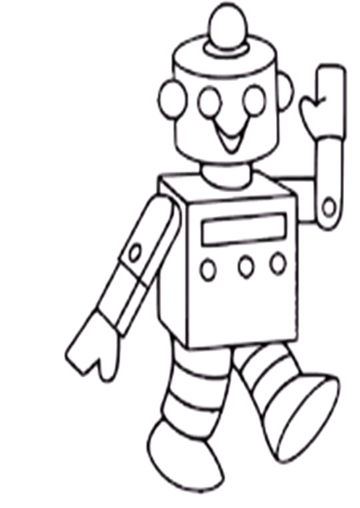

Créer un robot – activité pour la deuxième maternelle

Voici un petit bricolage qui pourra t’amuser ! Suis les étapes pour le réaliser…

1. Peindre ou colorier les différents éléments de ton robot : 2 carrés, les 4 éléments des mains et des pieds puis les découper.
2. Coller les yeux sur le petit carré et y dessiner la bouche ensuite le coller sur une feuille et coller le grand carré en dessous du petit.
3. Créer des boudins avec de l’aluminium et les enrouler autour d’un crayon afin de les mettre en forme de tire-bouchon puis les coller pour créer les bras et les jambes du robot.
4. Coller les mains et les pieds au bout des boudins d’aluminium.
5. Décorer son robot si on le désire (pompons, gommettes,…)

